Архитектура вычислительных систем. Лабораторная работа №6. Зенченко Святослав 2МО РБД-2

1. Схема сравнения и её таблица истинности

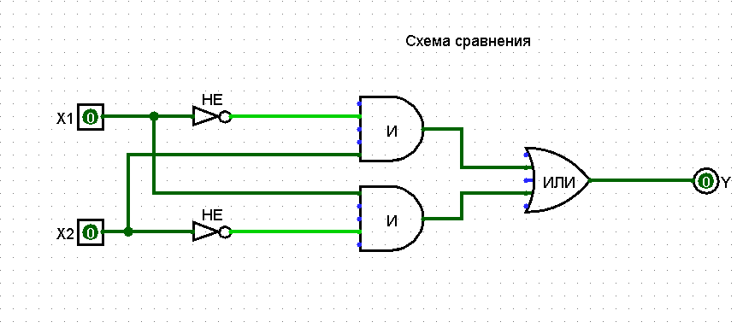

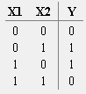

1. Полусумматор и его таблица истинности

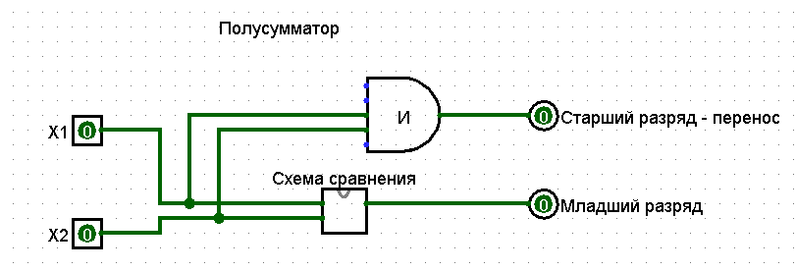

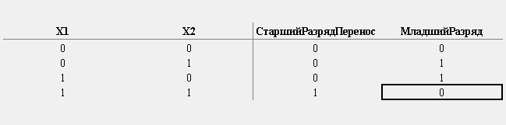

1. Сумматор и его таблица истинности

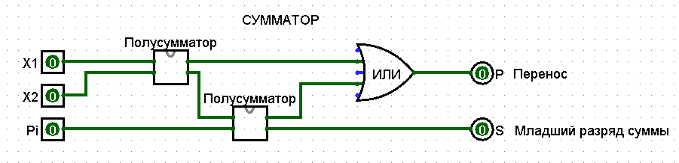

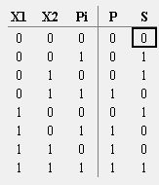

1. Схема 4х сумматоров

